АНЭНЦЕФАЛИЯ — отсутствие большого мозга, костей свода черепа и мягких тканей. Часто повреждается и задний мозг. На месте мозгового вещества обычно располагается богатая кровеносными сосудами соединительная ткань с кистозными полостями, выстланными медуллярным эпителием, глия, единичные нервные клетки, остатки сосудистых сплетений. Анэнцефалия является пороком развития конечного мозга. Пороки конечного мозга появляются в результате несмыкаиия нервной трубки — дизрафии краниальной области. В основе пороков этой группы лежит нарушение развития эктодерм ального и мезодермального листков, вследствие чего такие пороки часто сопровождаются нарушениями развития мозговых оболочек, костей черепа и мягких покровов головы. Большинство дефектов этой группы детерминировано полигеино и возникает при одновременном действии некоторых факторов внешней среды, повреждающих нейрофиламенты и нарушающих синтез ДНК иа ранних этапах эмбриогенеза. Анэнцефалию разделяют по группам в зависимости от поражения костей основания черепа: 1-я — мероакрания — краниальные дефекты не затрагивают большого затылочного отверстия, 2-я — голоакрания — поражается затылочная кость с изменением отверстия,. 3-я — голоакрания с рахисхизом. В 71,4% случаев анэнцефалии встречается лобно-затылочнопозвоночный тип, в 23,8%—затылочно-позвоночный и в 4,8% — теменно-височно-позвоночный типы этого порока. Анэнцефалия, как правило, сопровождается выраженной гипоплазией надпочечников и аплазией иейрогипофиза. ТТП (тератогенный терминационный период – предельный срок в процессе формирования любого органа, в течении которого повреждающий фактор может вызвать нарушение в виде порока развития) — до 8 недели внутриутробного развития. Анэнцефалия чаще наблюдается у девочек. Риск для сибсов составляет около 3%, после рождения двух детей с анэнцефалией он увеличивается до 10%. 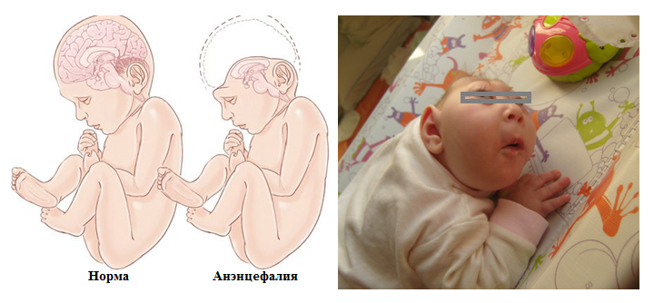

Тератология человека. Руководство для врачей/Кириллова И. А., Кравцова Г. И., Кручинский Г. В. и др.; Под ред. Г. И. Лазюка. — 2-е изд., перераб. и доп. — Ж: Медицина, 1991. —480 с: ил.

